**Flutter nedir**

Flutter, Google tarafından oluşturulan ve Mayıs 2017'de yayınlanan ücretsiz ve açık kaynaklı,mobil, web ve masaüstü uygulamaları geliştirmek için kullanabileceğiniz bir mobil UI frameworktür.

Flutter çapraz bir platformdur, aynı altyapıyı kullanarak hem IOS hemde Android tabanlı uygulamaları geliştirebilirsiniz.

Flutter iki ana parçadan meydana geliyor;

• SDK (Yazılım Geliştirme Kiti) : Uygulamalarınızı daha kolay geliştirebilmeniz için bir çok aracı hizmetinize sunar. SDK yazdığınız kodu hem IOS hemde Android için derleyebilmenizi sağlar

• Framework (Bir çok UI ve kütüphaneler) : Yazılım geliştirirken kullanılan bir çok UI bileşeni (buttonlar, text inputlar v.b.) hizmetinize sunar. Bu bileşenleri projelerinize göre özelleştirebilirsiniz.

Flutter ile yazılım geliştirmesi yapabilmek için Dart adında bir programlama dili kullanılır. Dil Google tarafından Ekim 2011'de oluşturulmuş, her geçen yıl kendini geliştirerek yoluna devam etmiştir.

**Dart Programlama Dili**

Dart, ön uç (frontend) geliştirmeye odaklanır ve mobil ve web uygulamaları oluşturmak için kullanabilirsiniz. Hot Reload özelliği sayesinde kod üzerinde yaptığınız değişikliği hızlıca uygulama üzerinde görebilirsiniz. Buda yazılım geliştirme sürecini hızlandırır.

Değişkenlerin veri türlerini açıkça belirtmeleri gerekmez. Ancak, bir fonksiyon oluşturduğunuzda parametrelerin veri türlerinin belirtilmiş olması gerekir. Her uygulamanın bir main () işlevi vardır ve hiçbir şey döndürmediğini belirtmek için void anahtar sözcüğüne sahiptir.

Biraz programlama bilginiz var ise, Dart yazılı bir nesne programlama dilidir. Dart'ın sözdizimini JavaScript’e benzer.

**Kotlin Nedir?**

Kotlin genel yazılım geliştirme için kullanılabilir, açık kaynak kodlu, nesneye yönelik programlama olanakları sunan JVM (Java Virtual Machine) üzerinde çalışan bir programlama dildir. JetBrains'in firması tarafından programlama dilinin arkasında bu başarılı firma yer alıyor. JetBrains Android Studio'yu geliştiren firma.

Kotlin, platformlar arası ve statik olarak çıkarım ile açık kaynaklı bir programlama dilidir. Dilin sözdizimi Java ile uyumlu olması da, Java ile tam olarak birlikte planlanmak üzere tasarlanmıştır.

* Çoklu Platform Geliştirme; Kotlin'in en büyük avantajlarından biri, çoklu platform geliştirmesidir. Kotlin, sunucu tarafı ve istemci tarafı web'den Android ve iOS'a kadar her türlü geliştirme için kullanılabilir.

**Swift Nedir?**

Swift; iOS, Mac, Apple TV ve Apple Watch uygulamaları geliştirmek için Apple tarafından oluşturulmuş güçlü ve kullanıcı dostu bir programlama dilidir. Swift temelinde açık kaynak kodlu olduğu bir programla dili olduğu için, açık kaynak kodlu işletim sistemi çekirdeğinde de çalışabiliyor.

**Cross (Çapraz) Platform Nedir?**

Cross-Platform Development yani platformlar arası geliştirme , iOS, Android ve Windows gibi birden fazla cihazda aynı anda uygulama oluşturmak demektir. Yani hem iOS hem Android hemde diğer platformlar için ayrı ayrı yazılım üretmenize gerek kalmadan ürettiğiniz tek yazılım ile tüm platformlarda çalışabilen hizmet oluşturma sürecidir.

**Cordova (PhoneGap)**

Kullanılan Diller : HTML, CSS, JavaScript

Hedef İşletim Sistemi : Cross-platform, Android, iOS

Kullanılabildiği İşletim Sistemleri : Windows , MacOS , Linux, Android, Windows Phone

Kullanıcı Kitlesi : Web geliştiricileri

Eski adı PhoneGap olan Apache Cordova , web geliştiricilerinin HTML, CSS ve JavaScript kullanarak mobil uygulama geliştirmesine olanak sağlayan açık kaynaklı Cross-Platform mobil uygulama geliştirme çerçevesidir. Nitobi Software (şuan ki Adobe) firması tarafından geliştirilmiştir.

**Appcelerator Titanium**

Kullanılan Diller : JavaScript

Hedef İşletim Sistemi : Windows, Android, iOS

Kullanılabildiği İşletim sistemleri : Windows , MacOS , Linux

Titanium SDK, JavaScript ve JavaScript API’leri ile mobil platformların sahip olduğu yerel API’leri kullanmadan mobil uygulama geliştirmenize olanak sağlayan bir platformdur. Java, Objective-C veya Swift öğrenmeye gerek kalmadan sadece JavaScript ile Cross-Platform mobil uygulamalar geliştirebilirsiniz. Apache 2.0 Lisansı ile kişisel veya ticari kullanıma tamamen ücretsiz sunulmuştur. Hiçbir şekilde lisans parası ödenmeyecektir.

**Android Studio**

Kullanılan Diller : Java , C , C++ , Kotlin ,XML

Hedef İşletim Sistemi : Android

Kullanılabildiği İşletim Sistemleri : Windows , MacOS , Linux Kullanıcı kitlesi : Tecrübeli Kullanıcılar

Android Studio, Android uygulama geliştirme alanında geliştiricilerin işini kolaylaştırmak amacıyla, üst seviye bir çok özelliğie sahip ve Google tarafından önerilen bir programlama aracıdır. IntelliJ IDEA tabanlı olarak geliştirilen özel bir geliştirme ortamıdır. En önemli özelliklerinden birisi sanal cihaz (emulator)’lardır.

Emulatör; oluşturduğumuz uygulamaları herhangi bir android cihaza aktarmadan bilgisayar üzerinde sanal bir cihaz yardımı ile canlı olarak test etmemizi sağlar.

**AJAX Nedir?**

AJAX’ın temel işlevi, web içeriğini eşzamansız olarak güncellemektir (AJAX’ın "A"), yani bir kullanıcının web tarayıcısının sayfadaki içeriğin yalnızca küçük bir kısmının değişmesi gerektiğinde web sayfasının tamamını yeniden yüklemesine gerek yoktur.

AJAX veya Asenkron Javascript ve XML, web geliştirmede kullanılan ve bir web sayfasının sayfayı yeniden yüklemeden bir sunucu ile iletişim kurmasını sağlayan bir teknikler grubudur.

JavaScript ve XML, XMLHttpRequest nesnesi adı verilen bir nesnenin kullanılması yoluyla eşzamansız güncellemenin gerçekleşmesini sağlamak için birleşir.

Bir ziyaretçi AJAX'ı kullanmak üzere tasarlanmış bir web sayfasını ziyaret ettiğinde ve önceden belirlenmiş bir olay gerçekleştiğinde (kullanıcı sayfayı yükler, bir düğmeyi tıklar, bir formu doldurur, vb.) JavaScript, bir XMLHttpRequest nesnesi oluşturur ve aldığı veriyi XML olarak sunucuya aktarır.

XMLHttpRequest nesnesi, web sunucusuna güncellenmiş sayfa verileri için bir istek gönderir, sunucu isteği işler, sunucu tarafında bir yanıt oluşturulur ve tarayıcıya geri gönderir; bu, daha sonra yanıtı işlemek ve ekranda şu şekilde görüntülemek için JavaScript ile içerik güncellenir.

**Açık Standartlar**

AJAX aşağıdaki açık standartlara dayanmaktadır.

HTML ve CSS kullanan tarayıcı tabanlı sunum

Veriler XML yada JSON formatında saklanır ve sunucudan alınır.

Tarayıcıda XMLHttpRequest nesnelerini kullanarak verileri alır.

JavaScript kullanarak sayfada istenen kısımları günceller.

Http, iletişim kurmak için bağlantının her iki tarafındanki cihazların izlemesi gereken komut dilidir. Verilerin ağ üzerinden bir noktadan diğerine aktarılmasını gerektirir.

TCP, tarayıcı ile suınucu arasındaki kanalları yönetir. Gönderilmek istenen bağlantıları yönetir. Tarayıcıya “url” girdiğimizde, bu url’ye yanıt veren sunucuya bir tcp kanalı açması için komut vermiş oluruz.

TCP bağlantısı kurulduktan sonra “client” (request yapan bilgisayara istemci adı verilir. Ki o biz oluyoruz) sunucuya bir http get isteği gönderir. Sunucu yanıtı gönderdikten sonra tcp bağlantısını kapatır. web sitesi tekrar açılırsa veya tarayıcı, sunucudan otomatik bir şey isterse yukarıdaki işlemin aynısını izleyen bir bağlantı açılır.

Adres çubuğundaki (http) kısmını atar ve (domain) sadece url kısmını alır. İp adresini döndürür. İp adresini öğrendikten sonra, http protokolünü kullanarak bu adresteki sunucuya bir bağlantı açar. Yani sunucuya ip adresini ve veri yükü içeren bir “get” isteği başlatır.

# Programming languages

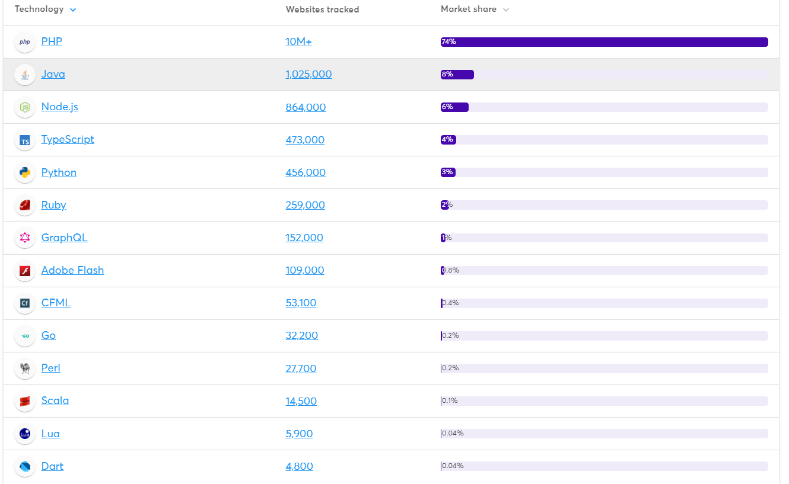

# Web frameworks

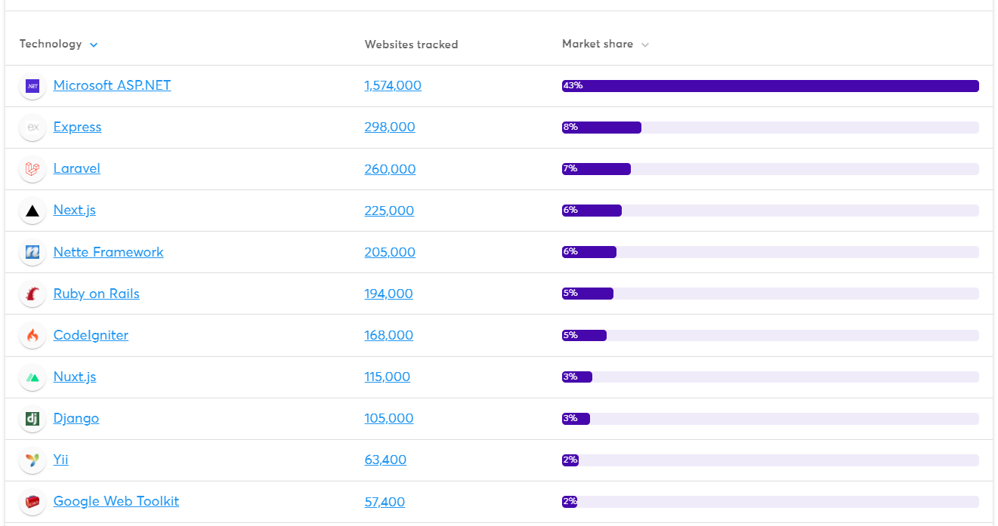

# Web servers

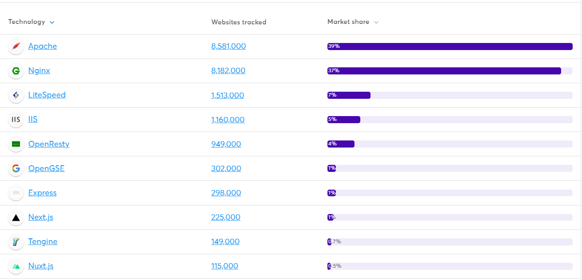

# JavaScript frameworks

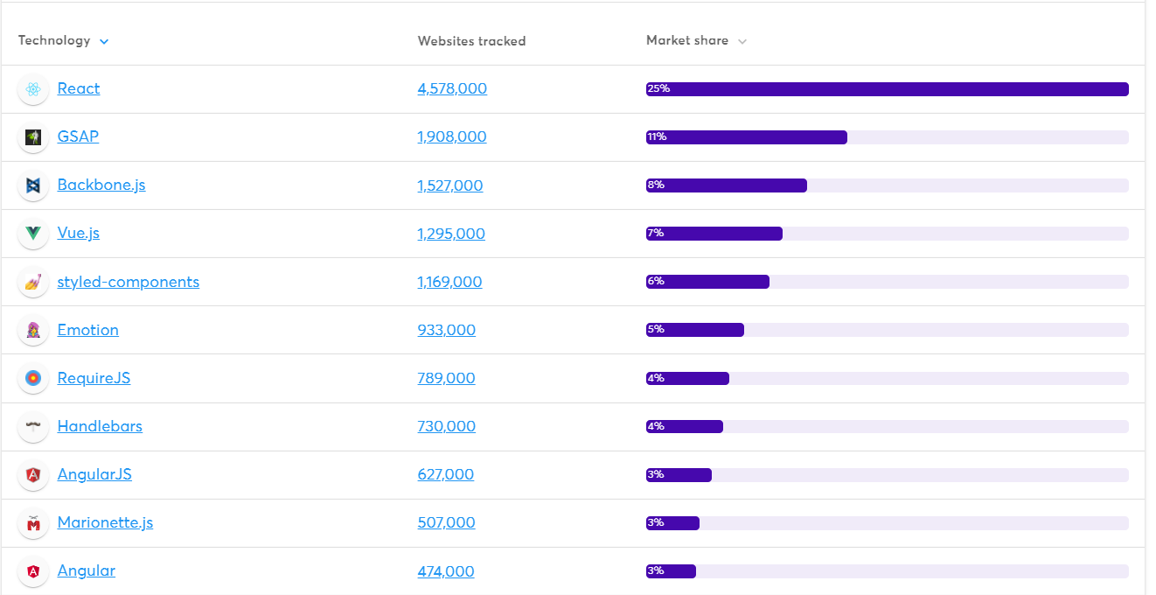

# JavaScript libraries

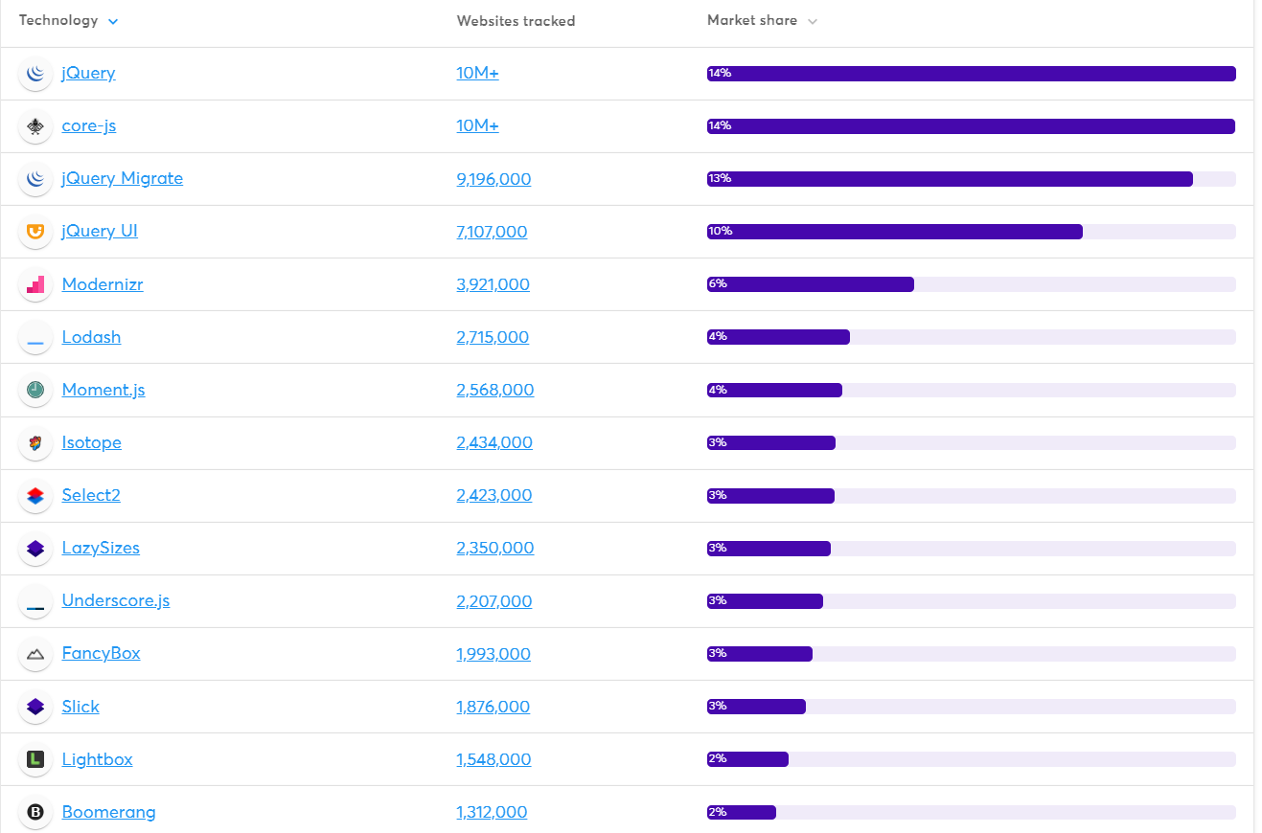

# JavaScript graphics

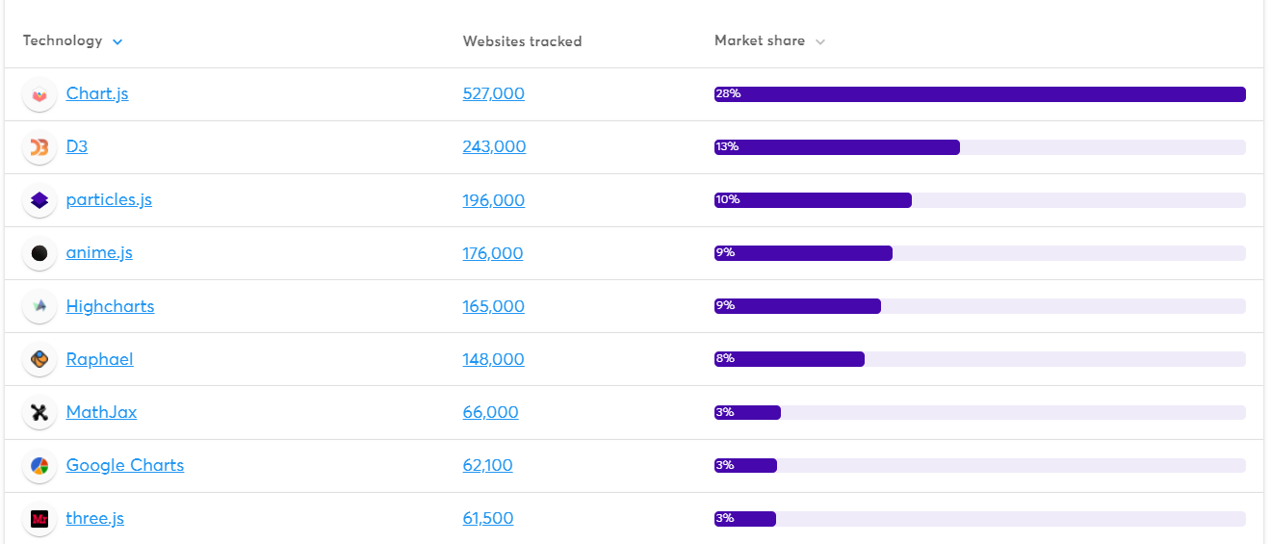

# UI frameworks

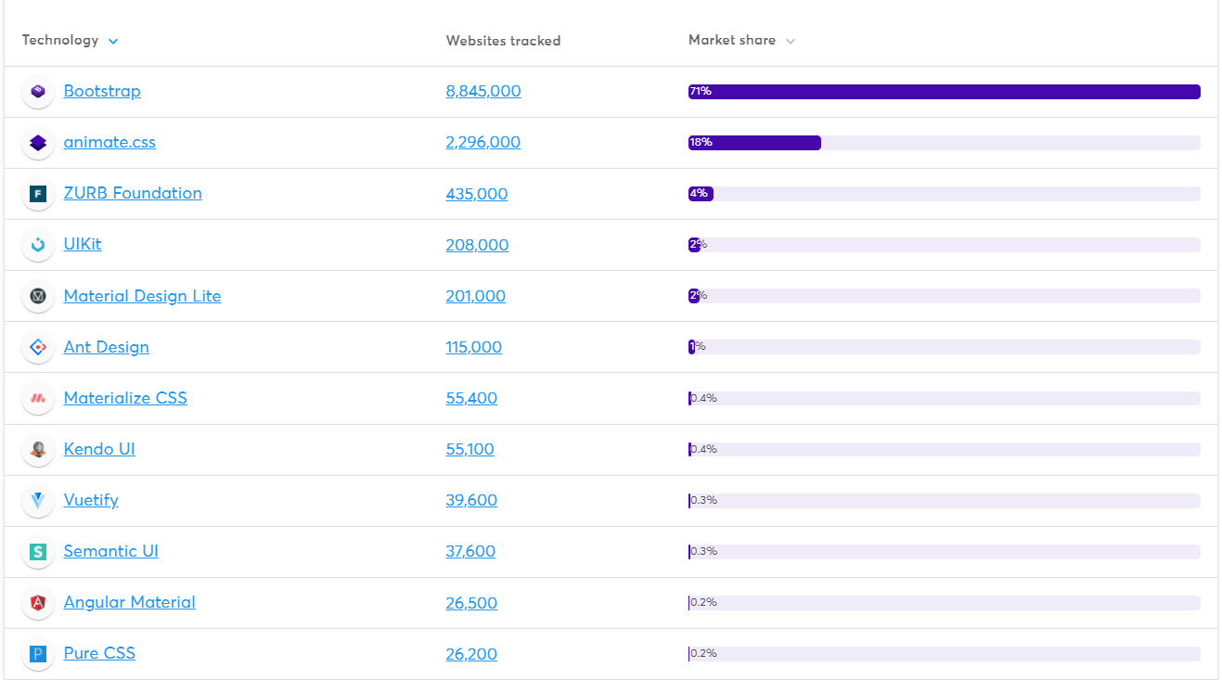

# Miscellaneous

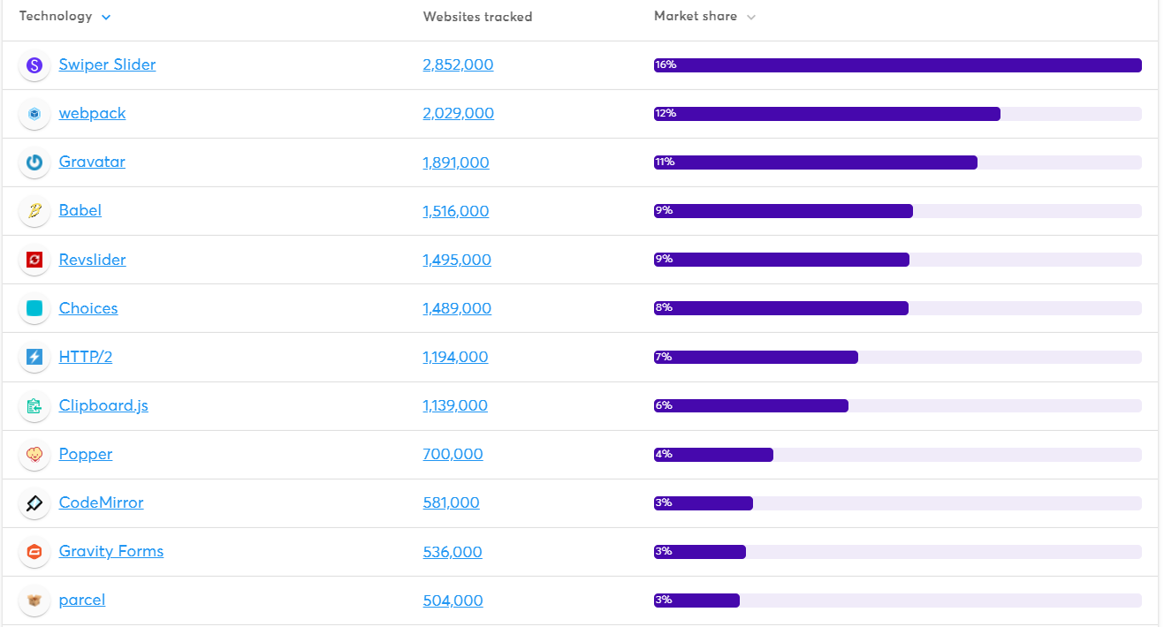

# Development

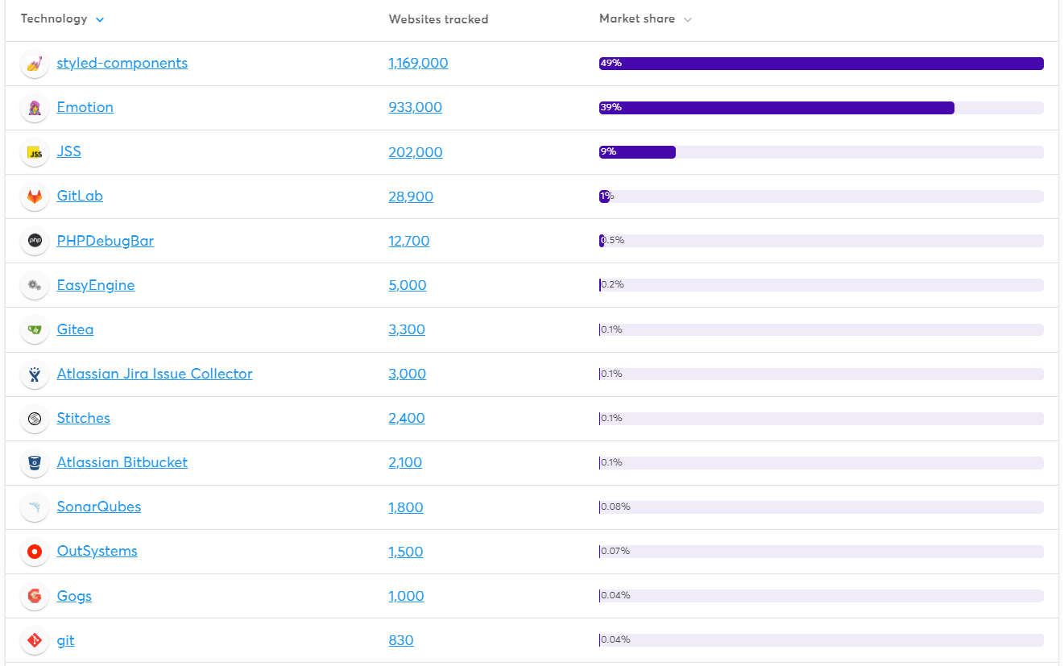

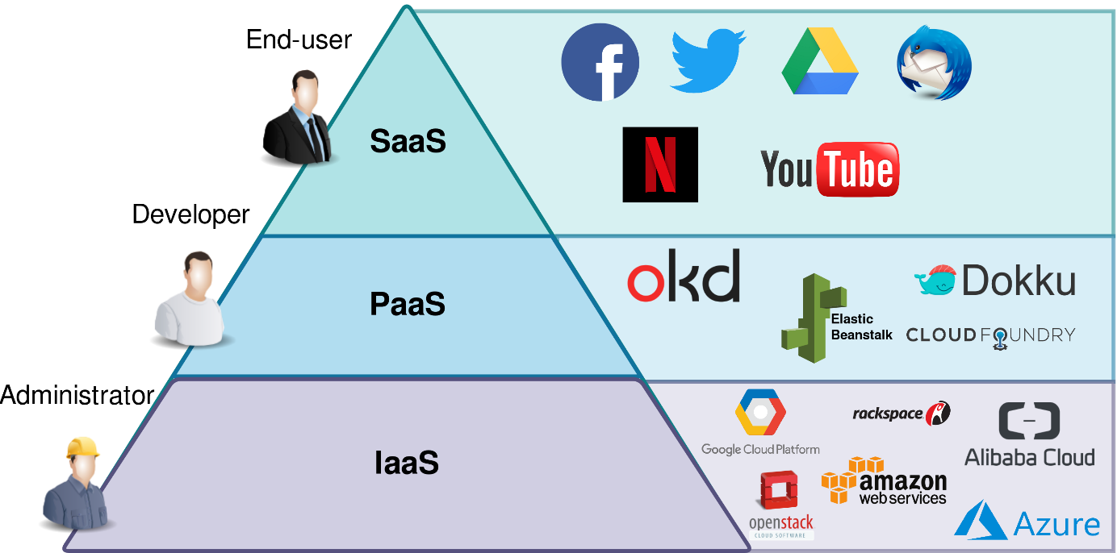

# IaaS

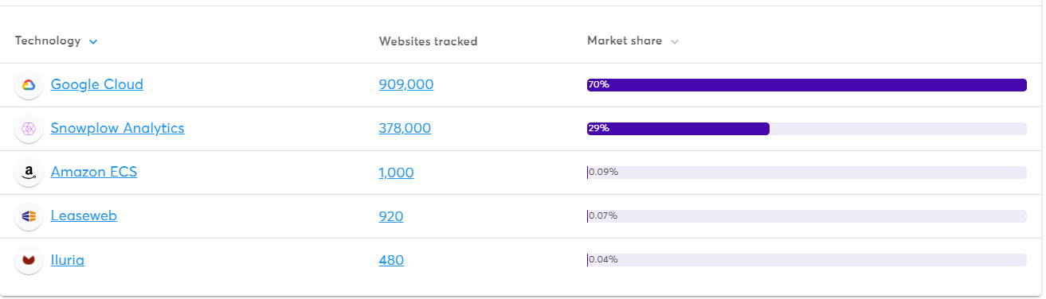

# PaaS

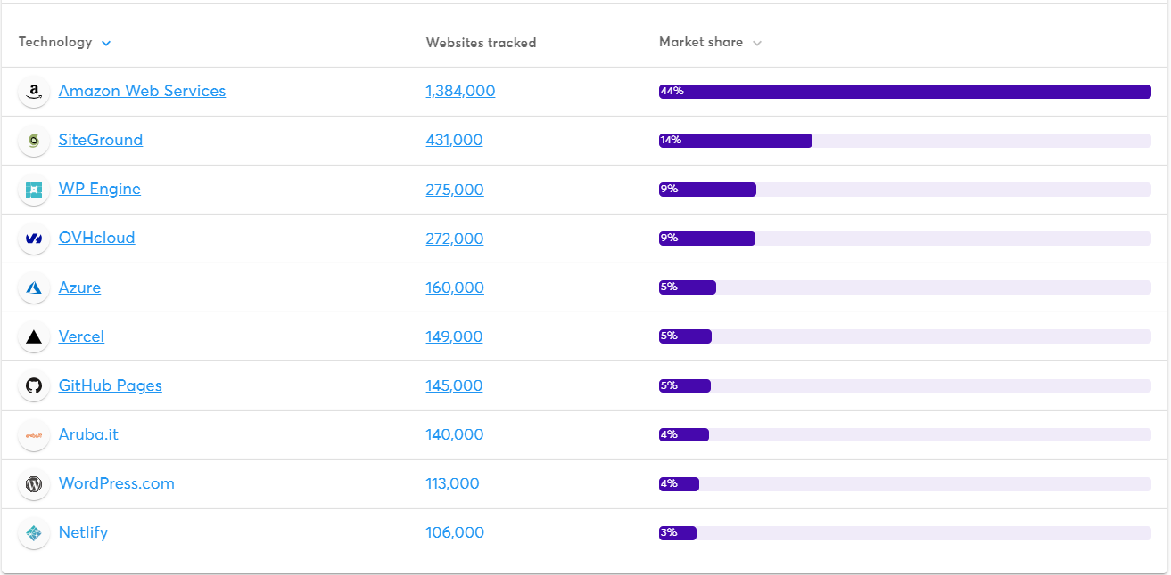

# Hosting

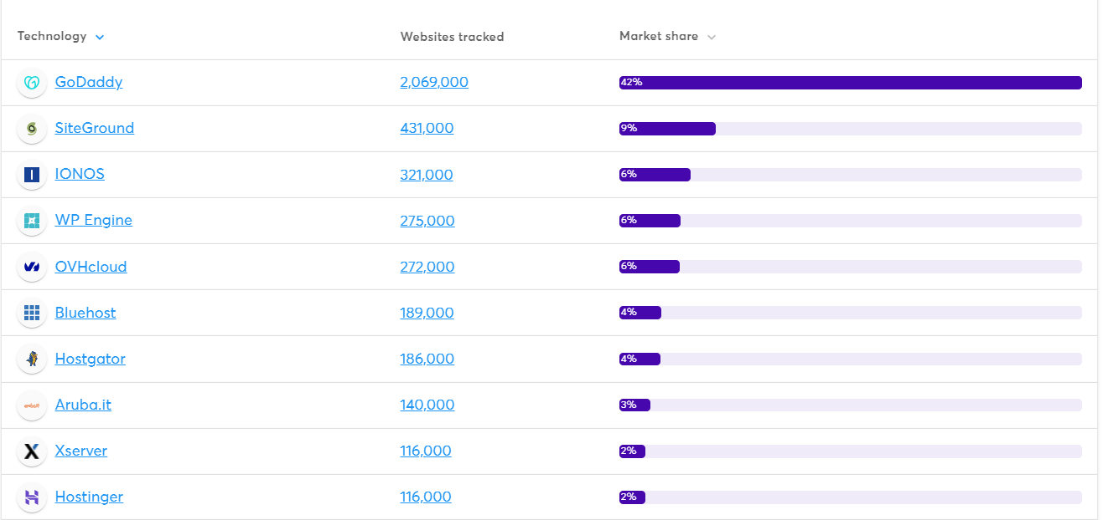

# Databases

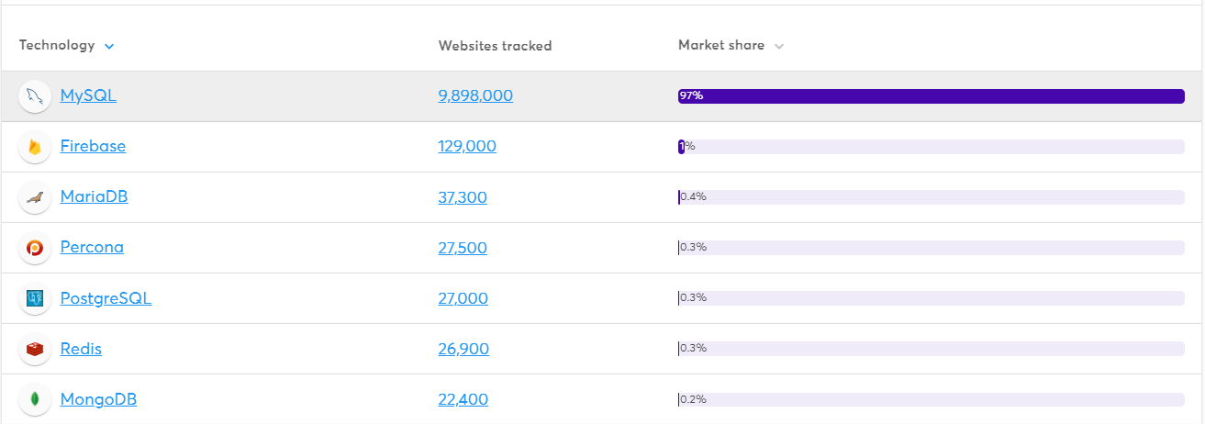

# Hosting panels

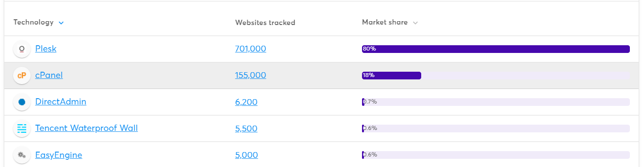

# Static site generator

